Primeiro relatório - exemplos

Guilherme J S Militão

07/02/2022

## Informações aula 2

### Dicas sobre formatação

#### Negrito ou itálico

**texto em negrito**, entre dois asteriscos. Para *itálico*, um asterisco.

#### Lista não numerada

usar o traço “-”

* Item 1
* Item 2

#### Para incluir texto em formato de citação

Para incluir texto em formato de citação, recuado, usar “>” no início da frase:

Assim falou zaratustra.

#### Links e imagens

* LINKS

A estrutura de links é uso de colchetes seguido de parêntesis. Exemplo de link do curso de extensão: [Clique aqui - Extensão USP](https://cursosextensao.usp.br/)

* IMAGENS

Para imagem só é necessário incluir um ! antes da sintaxe []("link para a imagem"), usando o link de uma imagem da Internet.

Para definir a posição de uma imagem (se centralizada, por exemplo), sua largura ou para inclusão de legendas, utilizamos as opções do chunk.

1. out.width = "30%" - Largura da imagem
2. fig.align = 'center' - Alinhamento da imagem
3. fig.cap="Logo R" - Legenda da imagem

#### Para itens numerados:

Começar a contagem com o número que se quer. A partir daí, repetir o número. Quando clicamos em Knit, os demais números depois do primeiro ficam na ordem:

1. Item começando com 2
2. Segundo item: 3
3. Terceiro item: 4

### Incluindo chunks de códigos

Existe um atalho do teclado para criar chunks no RStudio: Ctrl + ALt + I

Várias opções:

* código aparece, mas não é executado eval=FALSE
* código não aparece, mas é executado (só resultados aparecem) echo=FALSE
* warnings não aparecem: warning=FALSE, message=FALSE
* código não aparece e é executado: include=FALSE
* outras…

Também é possível clicar na roda dentada de cada chunk para definir algumas configurações usando botões.

Referência: [Reference Guide R Markdown](https://www.rstudio.com/wp-content/uploads/2015/03/rmarkdown-reference.pdf)

### Criando arquivos com referência dinâmica - Prática aula 2

Duas opções de leitura de arquivo:

* Usando função ../ - lê a partir da pasta que está acima do work directory.

caminho_1 <- "../dados/pinguins.csv"  
pinguins <- readr::read_csv(file = caminho_1)  
glimpse(pinguins)

## Rows: 344  
## Columns: 8  
## $ especie <chr> "Pinguim-de-adélia", "Pinguim-de-adélia", "Pingu~  
## $ ilha <chr> "Torgersen", "Torgersen", "Torgersen", "Torgerse~  
## $ comprimento_bico <dbl> 39.1, 39.5, 40.3, NA, 36.7, 39.3, 38.9, 39.2, 34~  
## $ profundidade_bico <dbl> 18.7, 17.4, 18.0, NA, 19.3, 20.6, 17.8, 19.6, 18~  
## $ comprimento_nadadeira <dbl> 181, 186, 195, NA, 193, 190, 181, 195, 193, 190,~  
## $ massa_corporal <dbl> 3750, 3800, 3250, NA, 3450, 3650, 3625, 4675, 34~  
## $ sexo <chr> "macho", "fêmea", "fêmea", NA, "fêmea", "macho",~  
## $ ano <dbl> 2007, 2007, 2007, 2007, 2007, 2007, 2007, 2007, ~

* Usando função here::here - lê a partir da pasta do work directory. Ela traz o caminho absoluto como resultado de uma função. Portanto, o código fica com referência dinâmica

caminho_2 <- here::here("dados", 'pinguins.csv')  
pinguins_2 <- readr::read_csv(file = caminho_2)  
glimpse(pinguins_2)

## Rows: 344  
## Columns: 8  
## $ especie <chr> "Pinguim-de-adélia", "Pinguim-de-adélia", "Pingu~  
## $ ilha <chr> "Torgersen", "Torgersen", "Torgersen", "Torgerse~  
## $ comprimento_bico <dbl> 39.1, 39.5, 40.3, NA, 36.7, 39.3, 38.9, 39.2, 34~  
## $ profundidade_bico <dbl> 18.7, 17.4, 18.0, NA, 19.3, 20.6, 17.8, 19.6, 18~  
## $ comprimento_nadadeira <dbl> 181, 186, 195, NA, 193, 190, 181, 195, 193, 190,~  
## $ massa_corporal <dbl> 3750, 3800, 3250, NA, 3450, 3650, 3625, 4675, 34~  
## $ sexo <chr> "macho", "fêmea", "fêmea", NA, "fêmea", "macho",~  
## $ ano <dbl> 2007, 2007, 2007, 2007, 2007, 2007, 2007, 2007, ~

#### Opções globais de Chunk

É possível configurar todos os chunks do relatório de uma vez. Possível fazer isso configurando o primeiro chunk do arquivo e colocando a função knitr::opts_chunk$set(...) dentro.

#### Código inline

Exemplo de código inline usando a base do pinguins:

A base de dados pinguins apresenta dados referente à 344 pinguins, das seguintes espécies: Pinguim-de-adélia, Pinguim-gentoo, e Pinguim-de-barbicha. Os dados foram coletados entre os anos 2007, 2008, e 2009, nas seguintes ilhas: Torgersen, Biscoe, e Dream. O peso médio dos pinguins amostrados foi de 4.2 kg. Os dados foram obtidos através do pacote Palmer Penguins.

#### Inclusão de tabelas

Beatriz recomendou o reacttable::reacttable(). Não vem ‘pronto’ como a tabela formatada no DT::datatable, mas é mais versátil.

No slide, Beatriz usou knitr::kable().

### Tarefa aula 2

#### Adicionar imagens

Utilizando R, adicione as seguintes imagens. Deixe-as centralizadas, sem que apareça o código, e ocupando 80% da largura da página:

1. Utilize a URL - usando o Markdown: <https://allisonhorst.github.io/palmerpenguins/reference/figures/lter_penguins.png>

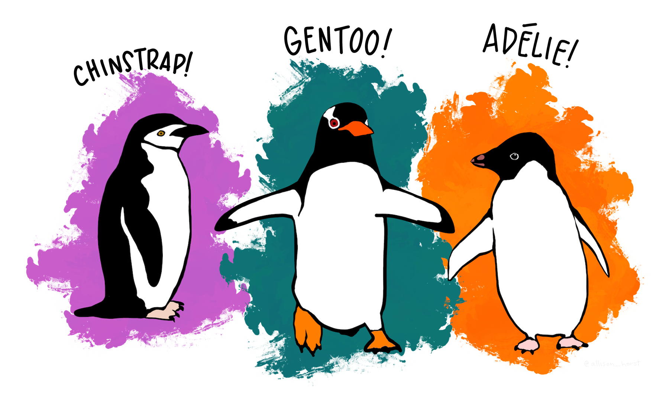

1. Utilize a URL: <https://allisonhorst.github.io/palmerpenguins/reference/figures/lter_penguins.png>

Usando a função knitr::include_graphics()



1. Na pasta inicial do projeto, crie uma pasta chamada img/. Nesta pasta, salve a imagem, e adicione a imagem no relatório utilizando caminhos relativos: <https://allisonhorst.github.io/palmerpenguins/reference/figures/logo.png>



#### Adicionar uma tabela

1. Adicione a seguinte tabela no seu relatório, usando a função kable():

quantidade_de_especies <- pinguins |>   
 dplyr::count(especie, sort = T)|>  
 janitor::adorn_totals()

Tabela:

| Espécie | Quantidade |
| --- | --- |
| Pinguim-de-adélia | 152 |
| Pinguim-gentoo | 124 |
| Pinguim-de-barbicha | 68 |
| Total | 344 |

## Aula 3

Criação de PDF a partir do relatório HTML: pagedown::chrome_print("primeiro-relatorio.html")